ประชาสัมพันธ์และดำเนินการเก็บรวบรวมขยะอันตรายจากครัวเรือน

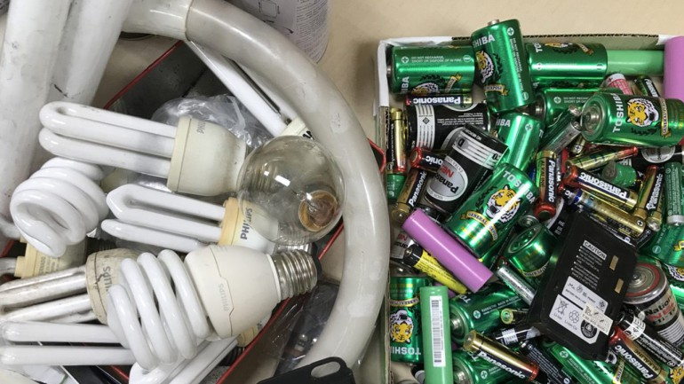

1/1

**“ขยะอันตราย” หรือที่เรียกว่า “ขยะพิษ” เป็นขยะที่สร้างปัญหาแก่ระบบนิเวศมากที่สุด** ซึ่งมีอยู่ทั้งในบ้านเรือน ที่พักอาศัย อาคารสำนักงาน ร้านอาหาร และร้านค้าต่างๆ หากไม่ได้รับการจัดการอย่างถูกวิธีจะก่อให้เกิดผลกระทบต่อสุขภาพอนามัยของประชาชนทั้งในระยะสั้นและระยะยาว และก่อให้เกิดมลพิษทางสิ่งแวดล้อม อาทิ มลพิษต่อแหล่งน้ำ พื้นดิน และอากาศ

          ขยะอันตราย หรือขยะพิษ คือขยะที่ก่อให้เกิดอันตรายต่อคนและสิ่งแวดล้อม ขยะอันตรายจากบ้านหรือในครัวเรือนมักจะถูกมองข้ามไปอย่างละเลย ส่วนใหญ่จะไปโฟกัสกันที่ขยะอันตรายจากภาคอุตสาหกรรมกันมากกว่า ทั้งที่ขยะอันตรายภาคครัวเรือนสามารถสร้างผลเสียต่อสุขภาพและสิ่งแวดล้อมได้อย่างมาก ถ้าไม่มีการจัดเก็บและทำลายอย่างถูกวิธี ได้แก่ ขยะที่ปนเปื้อนสารพิษสารเคมี สามารถลุกติดไฟได้ มีฤทธิ์กัดกร่อนไวไฟ หรือสามารถระเบิดได้ เช่น ขวดยาฆ่าแมลง กระป๋องสเปรย์ หลอดไฟเก่า ถ่านไฟฉาย เป็นต้น

          ดังนั้น การป้องกันขยะอันตรายไม่ให้เกิดผลเสียต่อผู้คนและสิ่งแวดล้อมคือ จิตสำนึกและความรับผิดชอบในการจัดเก็บนำมาทิ้งอย่างถูกวิธีและถูกหลักของการกำจัดขยะอันตราย ซึ่งมีถังขยะแยกประเภทเป็นสีแดงโดยเฉพาะ

          การบริหารจัดการขยะอันตรายเพื่อความปลอดภัยของผู้คนและสิ่งแวดล้อม มีแนวทางการกำจัดของเสียอันตรายจากชุมชนมีหลายวิธี ได้แก่

          1.การคัดแยกเพื่อนำกลับไปใช้ใหม่ (Reuse/Reclaim) เป็นการกำจัดของเสียอันตรายบางประเภทที่สามารถรีไซเคิลวัสดุมาใช้ในกระบวนการผลิตได้

          2.การปรับเสถียร/ฝังกลบ (Stabilization/Secure Landfill) เหมาะสำหรับของเสียอันตรายที่เป็นของแข็งหรือกากตะกอน เช่น กรดและด่าง ของแข็งปนเปื้อนโลหะหนักถ่านไฟฉาย สารเคมีที่เป็นพิษต่างๆ

          3.การผสมของเสียเพื่อใช้เป็นเชื้อเพลิง (Fuel Blending) เป็นการกำจัดสารเคมีประเภทน้ำมันเครื่องหรือน้ำมันหล่อลื่นใช้แล้ว รวมทั้งของเสียอินทรีย์ สารที่สามารถติดไฟได้ เช่น กาว สี ตัวทำละลาย เป็นต้น

          4.การกำจัดโดยระบบเตาเผา (Incineration) เหมาะสำหรับของเสียอันตรายที่ไม่สามารถกำจัดได้ด้วยวิธีการปรับเสถียรและฝังกลบได้ ของเสียที่นำมาเผาต้องมีค่าความร้อนค่อนข้างสูง เช่น น้ำมันหล่อลื่นใช้แล้ว ตัวทำละลาย สารกำจัดศัตรูพืช เป็นต้น

          5.ของเสียที่ต้องใช้ความชำนาญเฉพาะด้านในการกำจัด หรือกำจัดโดยวิธีพิเศษ ได้แก่ วัตถุระเบิด สารกัมมันตรังสี ของเสียติดเชื้อจากโรงพยาบาล เป็นต้น

          หนึ่งในแนวทางการจัดการปัญหาดังกล่าวอย่างมีประสิทธิภาพ คือ การดำเนินการโดยภาคเอกชนหรือ ความร่วมมือระหว่างภาคเอกชนกับภาครัฐหรือการร่วมทุนระหว่างรัฐกับเอกชน ทำการเก็บรวบรวม การขนส่ง และกำจัดของเสียอันตราย

          การจัดการของเสียประเภทนี้มีหลักการจัดการ คือ ต้องเริ่มตั้งแต่จุดเริ่มต้นควรลดปริมาณของเสียอันตรายให้น้อยที่สุด เพื่อจะได้มีของเสียที่ต้องรวบรวมเก็บขนและนำไปกำจัดน้อยลง และที่สำคัญการเก็บรวบรวมของเสียอันตรายในบ้านเรือนก็คือ ต้องแยกของเสียอันตรายออกจากขยะทั่วไป ถ้าเป็นของเหลวไม่ควรเทรวมกันเพราะอาจจะเกิดปฏิกิริยาระหว่างสารได้ แต่ควรเก็บในที่เฉพาะมิดชิดและพ้นมือเด็ก เช่น ยาที่หมดอายุ ยาฆ่าแมลง เป็นต้น

          เมื่อแยกของเสียอันตรายที่จะทิ้งไว้เฉพาะแล้ว ใส่ถุงพลาสติกและนำไปทิ้งในถังฝาสีแดง ซึ่งจะมีวางไว้ตามจุดต่างๆ เช่น สถานีบริการน้ำมันเชื้อเพลิง ห้างสรรพสินค้า ฯลฯ ซึ่งขยะของเสียดังกล่าวจะถูกเก็บรวบรวมไปกำจัดที่ศูนย์กำจัดของเสียอันตรายต่อไป

          ส่วนในพื้นที่ที่ไม่มีถังฝาสีแดงให้นำของเสียอันตรายใส่ถุงพลาสติกและเขียนข้อความที่หน้าถุงว่าเป็นขยะอันตราย เพื่อหน่วยงานที่รับผิดชอบเก็บขนจะได้นำไปกำจัดให้ถูกวิธี เพราะถ้าไปกองรวมไว้กับขยะอื่นอาจจะมีสารพิษจากของเสียอันตรายออกมาปนเปื้อนในดินได้ ซึ่งทำให้เกิดปัญหาต่อสิ่งแวดล้อมในที่สุด

          สำหรับในพื้นที่ตำบล ตำบลเกาะปันหยี ได้จัดให้ถังขยะอันตราย ณ จุดบริการต่างๆ ดังนี้

|  |  |  |
| --- | --- | --- |
| ที่ | ชื่อหมู่บ้าน/ชุมชน | จุดที่ตั้งภาชนะ  รองรับของอันตราย |
| 1 | หมู่ที่ 1 บ้านท่าด่าน | ณ ที่ทำการองค์การบริหารส่วนตำบลเกาะปันหยี |
| 2 | หมู่ที่ 2 เกาะปันหยี | ณ รพ.สต.บ้านเกาะปันหยี |
| 3 | หมู่ที่ 3 เกาะไม้ไผ่ | ณ รพ.สต.บ้านเกาะไม้ไผ่ |
| 4 | หมู่ที่ 4 เกาะหมากน้อย | ณ รพ.สต.บ้านเกาะหมากน้อย |